《 武术1》本科课程教学大纲

一、课程基本信息
课程名称 | （中文）武术1
 | （英文）Martial arts 1
课程代码 | 2100072 | 课程学分 |  | 1
课程学时 | 32 | 理论学时 | 4 | 实践学时 |  | 28
开课学院 | 教育学院 | 适用专业与年级 |  | 全校本科第2、4学期
课程类别与性质 | 通识教育必修课 | 考核方式 |  | 考查
选用教材 | 《新编大学体育与健康教程》王慧 刘彬主编 ISBN978-7-5229-0562-4 中国纺织出版社 2023.8 |  |  | 是否为  马工程教材 |  | 否
先修课程 | 体育1 2100020（1）
课程简介 | 武术拳操是顺应上海市学生阳光体育大联赛的要求创编而成，本套武术拳操选取简单而实用的武术技法，并着重突出武术的技击性。有教程的实用价值，满足大学生对武术锻炼的要求。使学生了解武术和中医养生功法的概念、特点、作用，掌握武术和中医养生功法的基本技术，形成自觉锻炼习惯，将其作为终身体育项目奠定基础；了解武术的历史、武术的文化内涵、武术的最新发展趋势，初步掌握武术套路裁判知识，提高学生的武术鉴赏能力；根据学生的身体条件和个性差异，结合武术拳操的特点，着重发展速度、力量、灵敏、柔韧等身体素质，提高学生的身心健康意识；培养学生的武德，培养学生机智、勇敢、果断、顽强等意志品质和勇于拚搏的进取精神。
选课建议与学习要求 | 本课程为体育必修课自选项目课程，适合全校本科各专业学生。如有伤、残、病及身体异常、特型等特殊原因不能参加正常体育活动的学生，应提出申请，改上以指导康复、保健为主的体育保健班课程。
大纲编写人 | 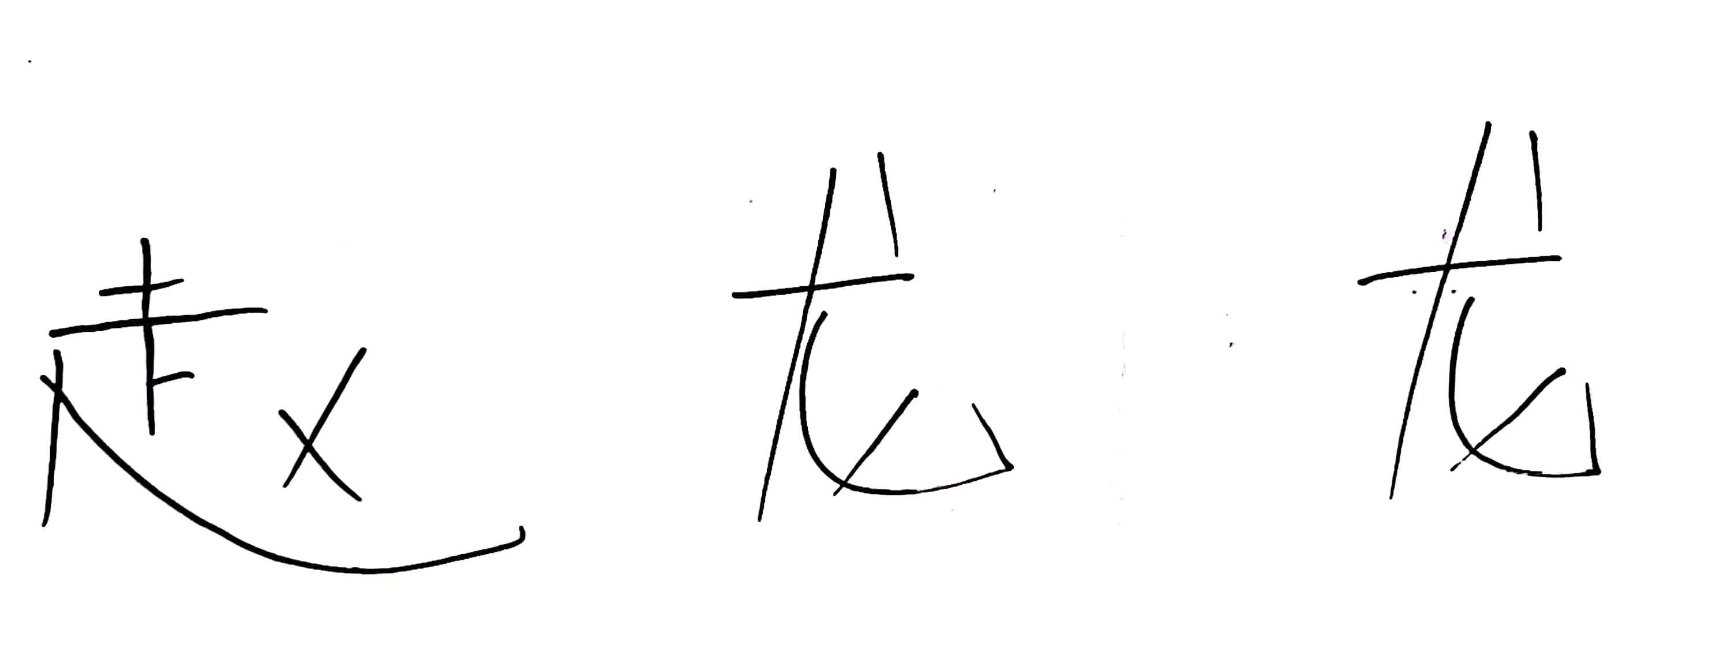  （签名） |  | 制/修订时间 |  | 2023.12
专业负责人 |  （签名） |  | 审定时间 |  | 2024.3
学院负责人 | （签名） |  | 批准时间

二、课程目标与毕业要求

（一）课程目标
类型 | 序号 | 内容
知识目标 | 1 | 掌握武术基础理论知识，了解武术和中医养生功法的概况，了解武术竞赛规则，提高学生对传统体育的认识。
 | 2 | 掌握健康与体育的基本知识，掌握科学的体育锻炼方法。
技能目标 | 3 | 掌握武术拳操基本动作，提高学生的速度、灵敏、力量、弹跳等方面素质；掌握武术比赛简易裁判法。
 | 4 | 具备自主进行科学锻炼的能力，全面提高身体素质和身心健康，能承受学习和生活中的压力。
素养目标  (含课程思政目标) | 5 | 培养学生的文化修养和文化自信，提高学生表达沟通、协同创新及社交能力。
 | 6 | 培养学生遵纪守法和规则意识，以及吃苦耐劳、顽强拼搏的意志品质。

（二）课程支撑的毕业要求
LO1品德修养：拥护中国共产党的领导，坚定理想信念，自觉涵养和积极弘扬社会主义核心价值观，增强政治认同、厚植家国情怀、遵守法律法规、传承雷锋精神，践行“感恩、回报、爱心、责任”八字校训，积极服务他人、服务社会、诚信尽责、爱岗敬业。
②遵纪守法，增强法律意识，培养法律思维，自觉遵守法律法规、校纪校规。
LO4自主学习：能根据环境需要确定自己的学习目标，并主动地通过搜集信息、分析信息、讨论、实践、质疑、创造等方法来实现学习目标。
①能根据需要确定学习目标，并设计学习计划。
LO5健康发展：懂得审美、热爱劳动、为人热忱、身心健康、耐挫折，具有可持续发展的能力。
①身体健康，具有良好的卫生习惯，积极参加体育活动。
LO6协同创新：同群体保持良好的合作关系，做集体中的积极成员，善于自我管理和团队管理；善于从多个维度思考问题，利用自己的知识与实践来提出新设想。
①在集体活动中能主动担任自己的角色，与其他成员密切合作，善于自我管理和团队管理，共同完成任务。

（三）毕业要求与课程目标的关系
毕业要求 | 指标点 | 支撑度 | 课程目标 | 对指标点的贡献度
LO1 | ② | M | 培养学生遵纪守法和规则意识，以及吃苦耐劳、顽强拼搏的意志品质。 | 100%
LO4 | ① | M | 具备自主进行科学锻炼的能力，全面提高身体素质和身心健康，能承受学习和生活中的压力。 | 100%
LO5 | ① | H | 掌握健康与体育的基本知识，掌握科学的体育锻炼方法。 | 50%
 |  |  | 具备自主进行科学锻炼的能力，全面提高身体素质和身心健康，能承受学习和生活中的压力。 | 50%
LO6 | ① | M | 掌握武术拳操基本动作，提高学生的速度、灵敏、力量、弹跳等方面素质；掌握武术比赛简易裁判法。 | 100%

三、课程内容与教学设计

（一）各教学单元预期学习成果与教学内容
第一单元：理论部分
教学内容：
1.课程介绍：课程的教学目标、教学内容、评价方法、基本要求和注意事项；
2.武术概述：武术的发展简史；武术和中医养生功法的特点、内容、作用；观看武术拳操视频；
3.武术简易裁判法。
预期成果：通过理论部分学习，握基础体育理论知识，了解武术和中医养生功法的概况，掌握武术拳操的的运动特点和锻炼方法，以及武术拳操的健身功效，了解武术竞赛规则，提高学生对传统体育的认识。
教学难点：武术拳操的功理和作用。

第二单元：武术实践教学
教学内容：
1.武术基本功法；
2.武术拳操套路；
预期成果：
1.通过基本功的练习，使学生能够尽快地掌握武术技法，全面提高武术动作质量，避免伤害事故的发生，延长运动寿命，提高专项身体素质，为练习套路打下良好的基础。
2.通过武术拳操教学，提高学生的武术修养，掌握武术拳操动作方向路线，演练时要体现武术拳操独特的运动特点。树立正确的体育锻炼意识，同时在分组练习中提高学生表达沟通、协同创新及社交能力。
教学难点：练习中对完成动作的规范动作程度；武术精气神的要求，以及手眼身法步的配合。

第三单元：体能练习与体质健康测试
教学内容：1.短跑 2.中长跑 3.弹跳力 4.柔韧 5.引体向上（女：仰卧起坐）
预期成果：全面提高身体素质和身心健康，能承受学习和生活中的压力。同时培养学生遵纪守法和规则意识，以及吃苦耐劳、顽强拼搏的意志品质。
教学难点：练习中学生兴趣的激发和意志品质的培养。

第四单元：有氧健身跑
教学内容：运动世界校园APP（课外练习）
预期成果：使学生具备制定运动计划，自主进行科学锻炼的能力。增强学生心肺功能，培养学生遵纪守法和规则意识。
教学难点：预防和监控学生代跑等作弊行为。

（二）教学单元对课程目标的支撑关系
课程目标  教学单元 | 1 | 2 | 3 | 4 | 5 | 6
第一单元 | √ | √ | √ | √ | √ | √
第二单元 | √ | √ | √ | √ | √ | √
第三单元 |  | √ |  | √ |  | √
第四单元 |  | √ |  | √ |  | √

（三）课程教学方法与学时分配
教学单元 | 教与学方式 | 考核方式 | 学时分配
 |  |  | 理论 | 实践 | 小计
第一单元 | 讲课 | 考查 | 4 | 0 | 4
第二单元 | 边讲边练 | 考查 | 0 | 20 | 20
第三单元 | 边讲边练 | 考查 | 0 | 8 | 8
第四单元 | 课外练习 | 考查 | 0 | 0 | 0
合计 |  |  | 4 | 28 | 32

四、课程思政教学设计
根据学校人才培养八大核心素养培养要求和思想政治教育目标，体育类课程要树立“健康第一”的教育理念，注重爱国主义教育和传统文化教育，培养学生顽强拼搏、奋斗有我的信念，激发学生提升全民族身体素质的责任感。通过实践活动形成将体育课程教学内容向思想政治教育潜移默化的过渡能力，即将思想政治教育巧妙地融入体育课堂教学，通过改进教学内容使学生切身感受到体育的魅力和自我价值的实现，实现“育体”与“育心”、“育人”的结合，通过体育塑造心灵、健全人格。
武术拳操是以技击动作为素材，以身体练习为基本手段，遵照武术拳术和体操的创编规律组成的各种单个动作、组合和套路的练习形式。 它是根据大学生身心发展的规律，选取多个拳种的经典动作，具有动作简单实用、突出攻防格斗、强调发生助威、适于集体演练等特点。武术拳操赋予了丰富的文化内涵，其基本动作融合了长拳、南拳、太极拳、形意拳、查拳等传统拳术的部分典型动作，每个动作都有标准的动作规范、明确的攻防技击、丰富的文化内涵。在传授动作时，通过对文化内涵的讲解，引导学生追求技术动作背后所蕴含的文化内涵，使学生在进行武术拳操锻炼的同时，接受传统文化的熏陶。运动规则和竞赛规则的讲解以及课堂纪律要求，提高了学生规则意识和社会道德修养。课外运动app的练习，提高了学生自主锻炼能力，帮助学生树立终身体育意识。

五、课程考核
总评构成 | 占比 | 考核方式 | 课程目标 |  |  |  |  |  | 合计
 |  |  | 1 | 2 | 3 | 4 | 5 | 6
X1 | 40% | 武术1套路成绩评价 | 20 | 10 | 40 | 10 | 10 | 10 | 100
X2 | 20% | 考勤、检查着装、课堂练习评价 |  |  |  |  |  | 100 | 100
X3 | 20% | 《国家学生体质健康标准》测试评价 |  | 40 |  | 40 |  | 20 | 100
X4 | 20% | “运动世界校园”APP完成评价 |  | 45 |  | 45 |  | 10 | 100

